МУНИЦИПАЛЬНОЕ АВТОНОМНОЕ УЧРЕЖДЕНИЕ
ДОПОЛНИТЕЛЬНОГО ОБРАЗОВАНИЯ
ЦЕНТР ДЕТСКОГО И ЮНОШЕСКОГО ТУРИЗМА И ЭКСКУРСИЙ

Методическая разработка занятия
в объединении «Творческая мастерская»
по теме «Новогоднее украшение стола. Интерьерная елка»
для детей 7-9 лет

Составитель: Артемьева П.В., педагог дополнительного образования

2024 год
г.Бор

Методическая разработка занятия в объединении «Творческая мастерская» по теме «Новогоднее украшение стола. Интерьерная елка»
Адресат: для детей 7-9 лет.
Цель: расширить представления детей о возможности сделать елочку своими руками.
Задачи:
Обучающие:
-Выявить имеющиеся знания у обучающихся о новогодней елке;
-Дать обучающимся представление об истории новогодней елочки;
-Познакомить с разнообразием флористическим новогодних елок.
Развивающие:
-Формировать художественное видение;
-Развивать мелкую моторику пальцев и рук;
Воспитывающие:
-Воспитывать аккуратность в работе;
-Воспитывать бережное отношение к природе;
-Воспитывать у детей дружеское отношение друг к другу, работать в коллективе.
Время: 2 занятия по 45 минут, перемена между занятиями-10 минут (итого 90 минут)
Оборудование: ноутбук, интерактивная доска, интерьерные елочки в качестве образца.
Материалы: презентация история и традиции новогодних елочек, простые карандаши, нитки шерстяные, джутовый шпагат, клей Кристалл момент(прозрачный), конусы из пенопласта 15 или 25 см , флористический пистолет, ветки еловые, ленты, кружева, украшения(шишки сосновые, лиственницы, бусинки, стразы, полубусинки, ягоды искусственные и.д.), ножницы.
Назначение: интерьерная елка станет украшением интерьера к празднику или можно использовать в качестве подарка друзьям и близким людям.

Ход проведения занятия:
1.Организационная часть: (2 минуты)
Педагог: Добрый день, ребята!

2.Теоретическая часть: (8 минут)
-Беседа про традиции устанавливать новогоднюю елочку с показом презентации на экране интерактивной доски;
-Повторить технику безопасности пользования ножницами и клеевым пистолетом.
3.Практическая часть (в формате мастер-класса): 35 минут
Для изготовления елочки нам понадобится намотать на конус нитки или джутовый шпагат. Закрепляя нитки клеем Момент-Кристал или клеевым пистолетом.
Намотать нитки на конус. Середину можно выделить нитками или лентами другого цвета.
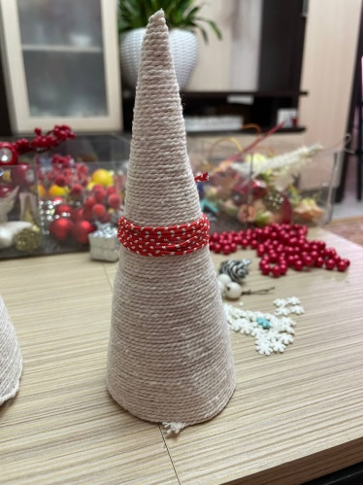
4. Перемена (10 минут)
5. Практическая часть: приступаем к украшению интерьерной елки (35 минут).
Продумываем украшения для нашей елочки.
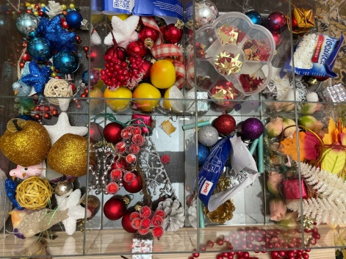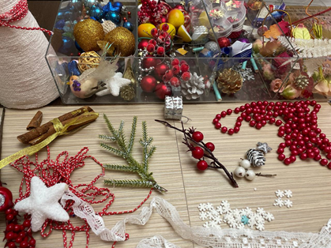
Приклеиваем украшения на горячий клей при помощи флористического пистолета. Сначала хвойные веточки, затем шишки и бусинки.
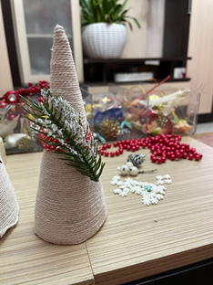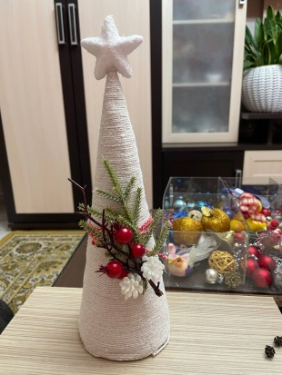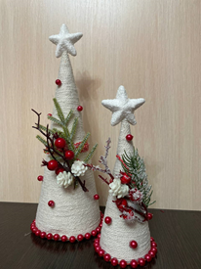
Наши елочки готовы.
6.Рефлексия: 5 минут
Какие красивые, оригинальные шедевры у вас получились. Сегодня, мы расширили наши представления об интерьерных елках (выставка детских работ)

5.Подведение итогов (уборка рабочего места): 5 минут

